练 习 题 报 告

课程名称 计算机图形学
项目名称 相机定位和投影
学 院 计算机与软件学院
专 业 计算机科学与技术（创新班）
指导教师 周虹
报 告 人 何泽锋 学号 2022150221

- 练习目的
- 了解OpenGL中相机的模型视图变换的基本原理
- 掌握OpenGL中相机观察变换矩阵的推导
- 掌握在OpenGL中实现相机观察变换
- 了解OpenGL中正交投影和透视投影变换
- 了解在OpenGL中实现正交投影和透视投影变换。

二．练习完成过程及主要代码说明
Task-1：在Camera.cpp中完善lookAt函数和updateCamera函数
1)完善lookAt函数，按照OpenGl观察变化的推导过程，计算n、u、v三个向量，然后通过三个正交向量计算观察矩阵，此处需要注意以列优先的方式存储。代码如下：

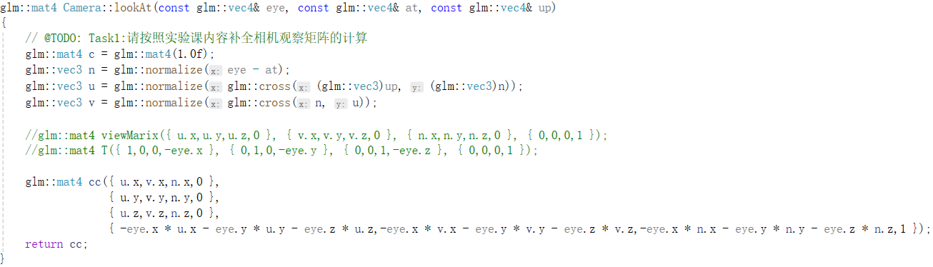
图1 lookAt函数
2)完善updateCamera函数，设置相机的轨迹如图球所示，因此相机距离物体源点的距离是固定的，即代码中的radius，计算具体的x、y、z坐标需要使用两个夹角，分别时与xz平面的upAngle和yz平面的rotateAngle。因此通过夹角的sin、cos值可以计算出坐标，代码如下所示，需要注意当upAngle大于90度时，相机翻转到up向量的下方
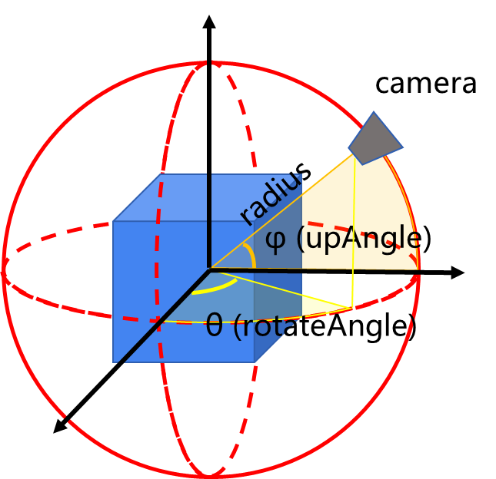
图2 相机轨迹图
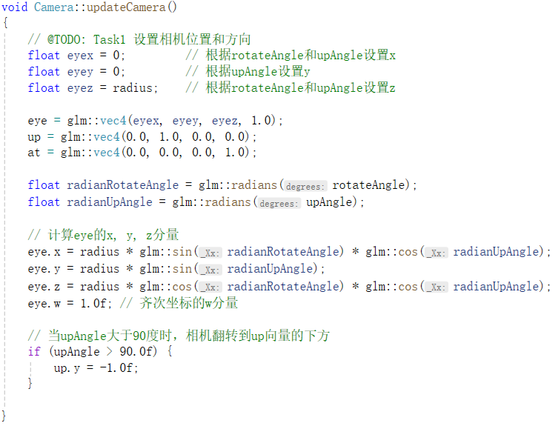
图3 updateCamera函数
Task-2：在Camera.cpp中完善ortho函数，在main.cpp中完善display_3函数
1)完善ortho函数，正交投影，使用的投影矩阵如下所示，将该矩阵以代码形式写出即可，在最后返回时需要转置。
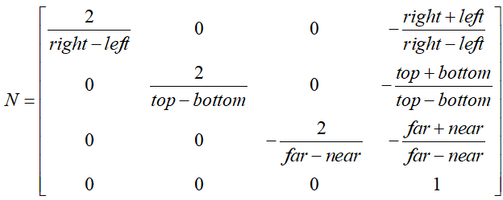
图4 正交投影变化矩阵
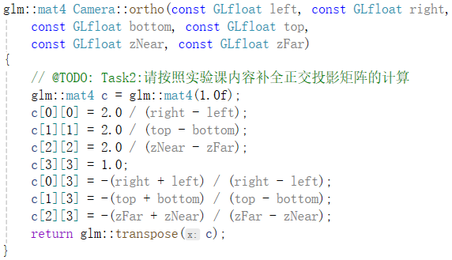
图5 ortho函数
2)完善display_3函数，根据上方ortho中传入的参数将camera_3中的参数传入即可
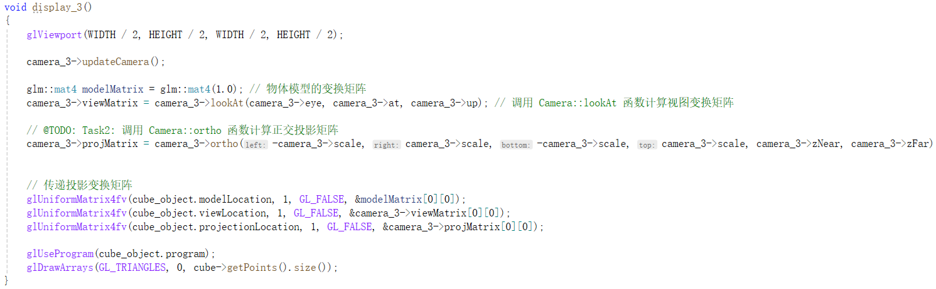
图6 display_3函数
Task-3：在Camera.cpp中完善perspective函数，在main.cpp中完善display_4函数
1)完善perspective函数，透视投影，使用的投影矩阵如下所示，将该矩阵以代码形式写出即可，在最后返回时需要转置。
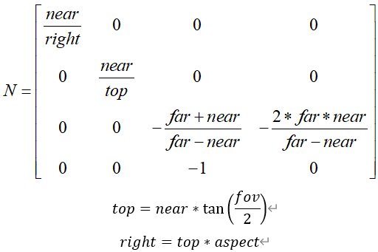
图7 透视投影变化矩阵
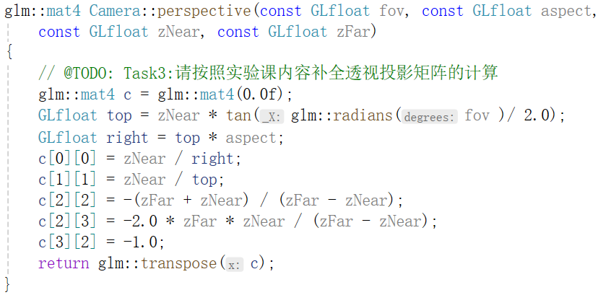
图8 perspective函数
2)完善display_4函数，根据上方perspective中传入的参数将camera_4中的参数传入即可

结果展示，如图是调整了角度的各个投影展示，简单分析，当物体的x、y进行了旋转则在各个投影下都会出现相应的旋转，而正交投影看到的结果依旧是平行的，而透视投影会呈现近大远小的特定。增加相机距离不会导致正交投影发生变化，因为它始终与物体等大，而透视投影会变小，符合物理规律。增加透视投影的宽度这意味着相机的视野变得更宽，这也意味着同样的物体在屏幕上的水平尺寸会减小，因为要适应更宽的视野范围。增加正交投影的范围也是同理。
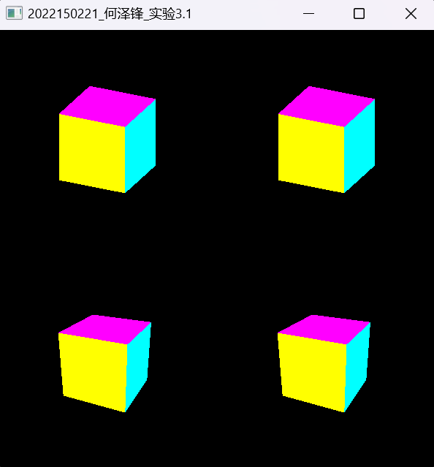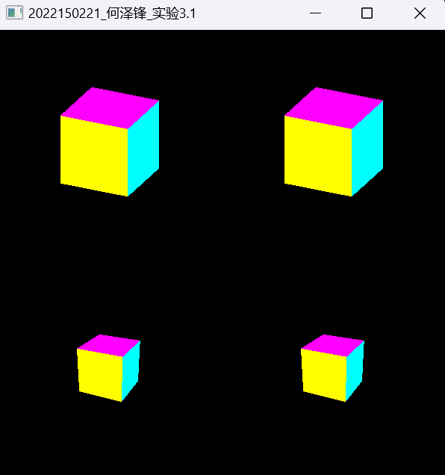
图9 旋转x、y的投影 图10 增加了相机的距离
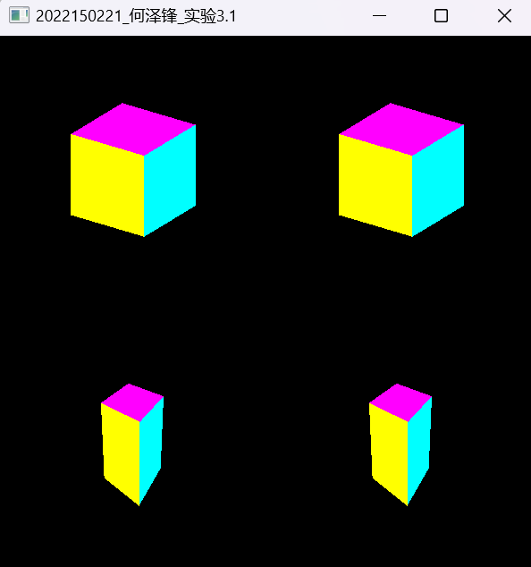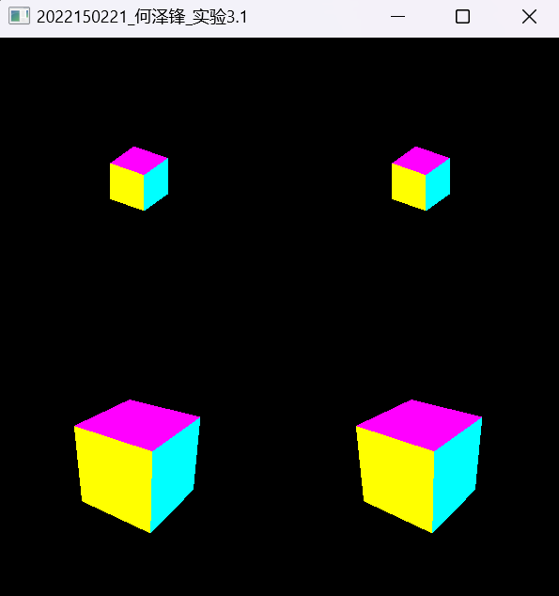
图11 增加透视投影的宽度 图12 增加正交投影范围

